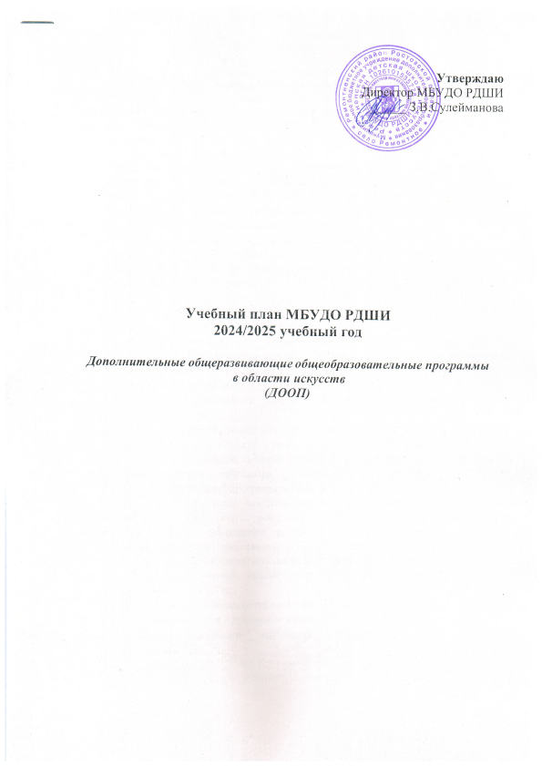

***Учебный план для дополнительных общеразвивающих программ в области хореографического и музыкального искусства***

***I. Пояснительная записка***

Учебный план при реализации общеразвивающих программ в области искусств разработан МБУДО РДШИ самостоятельно, в соответствии с Федеральным законом от 29 декабря 2012 г. № 273-ФЗ (пункт 1 части 4 статьи 12 и пункт 1 части 2 статьи 83) и рекомендациями Министерства культуры Российской Федерации, разработанными во исполнение части 21 статьи 83 Федерального закона "Об образовании в Российской Федерации" с целью определения особенностей организации общеразвивающих программ в области искусств, а также осуществления образовательной и методической деятельности при реализации указанных образовательных программ.

Общеразвивающие программы в области искусств основываются на принципе вариативности для различных возрастных категорий детей и молодежи, обеспечивают развитие творческих способностей подрастающего поколения, формирование устойчивого интереса к творческой деятельности.

***П. Общие положения***

Общеразвивающие программы в области искусств реализуются посредством:

* личностно-ориентированного образования, обеспечивающего творческое и духовно-нравственное самоопределение ребенка, а также воспитания творчески мобильной личности, способной к успещной социальной адаптации в условиях быстро меняющегося мира;
* вариативности образования, направленного на индивидуальную траекторию развития личности;
* обеспечения для детей свободного выбора общеразвивающей программы в области того или иного вида искусств, а также, при наличии достаточного уровня развития творческих способностей ребенка, возможности его перевода с дополнительной общеразвивающей программы в области искусств на обучение по предпрофессиональной программе в области искусств.

В качестве средств текущего контроля успеваемости, промежуточной и итоговой аттестации используются зачеты, контрольные работы, устные опросы, письменные работы, тестирование, технические зачеты, контрольные просмотры, концертные выступления, театральные представления, выставки. Текущий контроль успеваемости обучающихся и промежуточная аттестация проводятся в счет аудиторного времени,

предусмотренного на учебный предмет. Реализация общеразвивающих программ в области искусств способствует:

* формированию у обучающихся эстетических взглядов, нравственных установок и потребности общения с духовными ценностями, произведениями искусства;
* воспитанию активного слушателя, зрителя, участника творческой самодеятельности.

***III. Реализация общеразвивающих программ в области искусств***

1. Количество обучающихся при групповой форме занятий - от 11 человек, мелкогрупповой форме - от 4-х до 10 человек, при этом такой учебный предмет, как "Ансамбль" может проводиться в мелкогрупповой форме от 2-х человек.

2. Продолжительность академического часа составляет 45 минут.

3. С целью обеспечения сбалансированной организации образовательной деятельности в детской школе искусств при реализации ДШИ общеразвивающих программ устанавливаются общие временные сроки по продолжительности учебного года, каникулярного времени, академического часа: продолжительность учебного года в объеме (36) 37 недель, продолжительность учебных занятий (32) 33 недели, в течение учебного года продолжительность каникул - не менее 4-х недель.

4. Учебный год для педагогических работников составляет 44 недели, из которых 32-33 недели - реализация аудиторных занятий. В остальное время деятельность педагогических работников должна быть направлена на методическую, творческую, культурно-просветительскую работу, а также освоение дополнительных профессиональных образовательных программ.

5. Нормативные затраты на оказание государственной (муниципальной) услуги в сфере образования для реализации общеразвивающих программ в области того или иного вида искусств устанавливаются либо субъектом Российской Федерации на основании части

2 статьи 8 Федерального закона "Об образовании в Российской Федерации" № 273-ФЗ, либо учредителем образовательной организации с учетом следующих параметров:

1) соотношения численности преподавателей и обучающихся - не менее 1:8;

2) содержания специального учебного оборудования и использования специализированных материальных запасов;

3) соотнощения численности учебно-вспомогательного персонала и преподавателей - не менее 4:10;

4) при реализации общеразвивающих программ в области музыкального искусства финансирование работы концертмейстеров из расчета до 100 процентов объема времени, предусмотренного учебным планом на аудиторные занятия по соответствующим учебным предметам;

Реализация общеразвивающих программ в области искусств должна обеспечиваться учебно-методической документацией (учебниками, учебно-методическими изданиями, конспектами лекций, аудио и видео материалами) по всем учебным предметам. Внеаудиторная (домашняя) работа обучающихся также сопровождается методическим обеспечением и обоснованием времени, затрачиваемого на ее выполнение. Внеаудиторная работа может быть использована обучающимися на выполнение домашнего задания, просмотры видеоматериалов в области искусств, посещение учреждений культуры (театров, филармоний, цирков, концертных залов, музеев и др.), участие обучающихся в творческих мероприятиях, проводимых образовательной организацией. Выполнение обучающимся домашнего задания должно контролироваться преподавателем.

***IV. Требования к условиям реализации программы «Хореография»***

Требования к условиям реализации программы «Хореография» представляют собой систему требований к учебно-методическим, кадровым, финансовым, материально-техническим и иным условиям реализации программы «Хореография» с целью достижения планируемых результатов освоения данной программы.

С целью обеспечения высокого качества образования, его доступности, открытости, привлекательности для обучающихся, их родителей (законных представителей) и всего общества, духовно-нравственного развития, эстетического воспитания и художественного становления личности, РДШИ создает комфортную развивающую образовательную среду, обеспечивающую возможность:

* развития интеллектуальных и художественно-творческих способностей ребенка, его личностных и духовных качеств средствами хореографического искусства;
* организации творческой деятельности обучающихся путем проведения творческих мероприятий (конкурсов, фестивалей, олимпиад, концертов, творческих вечеров, театрализованных представлений и др.);
* организации посещений обучающимися учреждений культуры и организаций (филармоний, выставочных залов, театров, музеев и др.);
* организации творческой и культурно-просветительской деятельности совместно с другими учреждениями образования и культуры;
* использования в образовательном процессе образовательных технологий, основанных на лучших достижениях отечественного образования в сфере культуры и искусства, а также современного развития хореографического искусства и образования;
* эффективной самостоятельной работы обучающихся при поддержке педагогических работников и родителей (законных представителей) обучающихся;
* построения содержания программы «Хореография» с учетом индивидуального развития детей.

При реализации программы «Хореография» со сроком обучения 4 года продолжительность учебного года с первого по четвертый классы составляет 3 года 10 месяцев. Продолжительность учебных занятий в первом классе составляет 32 недели, со второго по четвертый классы 33 недели.

|  |  |  |  |  |  |  |
| --- | --- | --- | --- | --- | --- | --- |
| ***п/п*** | ***Наименование предметной области учебного предмета*** | ***Годы обучения (классы), количество аудиторных часов в неделю*** | | | | ***Промежуточная и итоговая аттестация***  ***(годы обучения, классы)*** |
|  |  | ***I*** | ***II*** | ***III*** | ***IV*** |  |
| ***1.*** | ***Учебные предметы исполнительской подготовки:*** |  |  |  |  |  |
| 1.1 | Ритмика | 2 | 2 |  |  | I, II |
| 1.2 | Народно-сценический танец | 2 | 2 | 2 |  | I, II, III, IV (контрольный урок) |
| *2.* | ***Учебный предмет историко-теоретической подготовки:*** |  |  |  |  |  |
| 2.1 | Беседы об искусстве | 1 | 1 | 1 |  | III (зачет) |
| *3.* | ***Учебный предмет по выбору:*** |  |  |  |  |  |
| 3.1 | Сценическая практика |  | 2 | 2 |  | II, III, IV (зачет) |
|  | **Всего** | **5** | **7** | **7** |  |  |

***V. Требования к условиям реализации программ «Фортепиано», «Народные инструменты», «Вокальный ансамбль»***

Результатом освоения общеразвивающей программы в области музыкального искусства является приобретение обучающимися следующих знаний, умений и навыков:

*в области исполнительской подготовки:*

- навыков исполнения музыкальных произведений (сольное исполнение коллективное исполнение);

- умений использовать выразительные средства для создания художественного образа;

- умений самостоятельно разучивать музыкальные произведения различных жанров и стилей;

- навыков публичных выступлений;

- навыков общения со слущательской аудиторией в условиях музыкально-просветительской деятельности образовательной организации.

*в области историко-теоретической подготовки:*

- первичных знаний о музыкальных жанрах и основных стилистических направлениях;

- знаний лучших образцов мировой музыкальной культуры (творчество великих композиторов, выдающихся отечественных и зарубежных произведений в области музыкального искусства);

- знаний основ музыкальной грамоты;

- знаний основных средств выразительности, используемых в музыкальном искусстве;

- знаний наиболее употребляемой музыкальной терминологии.

***Учебный план для дополнительной общеразвивающей программы***

***в области музыкального искусства***

***«Фортепиано», «Народные инструмент»***

|  |  |  |  |  |  |
| --- | --- | --- | --- | --- | --- |
| ***п/п*** | ***Наименование предметной области учебного предмета*** | ***Годы обучения (классы), количество аудиторных часов в неделю*** | | | ***Промежуточная и итоговая аттестация***  ***(годы обучения, классы)*** |
|  |  | ***I*** | ***II*** | ***III*** |  |
| ***1.*** | ***Учебные предметы исполнительской подготовки:*** |  |  |  |  |
| 1.1 | Музыкальный инструмент | 2 | 2 | 2 | I, II, III,(контрольный урок) |
| 1.2 | Ансамбль | - | 1 | 1 | II, III,(контрольный урок) |
| *2.* | ***Учебный предмет историко-теоретической подготовки:*** |  |  |  | III (зачет) |
| 2.1 | Занимательное сольфеджио | 1 | 1 | 1 | III (зачет) |
| 2.2 | Народное музыкальное творчество | 1 | 1 | 1 |  |
| *3.* | ***Учебный предмет по выбору:*** |  |  |  |  |
| 3.1 | Хор | 1 | 1 | 1 | III (зачет) |
|  | **Всего** | **5** | **6** | **6** |  |

Примечание: при реализации программы предусматриваются аудиторные занятия по группам (групповые и мелкогрупповые) и индивидуально.

Количество обучающихся при групповой форме занятий от 6 человек, мелкогрупповой – от 4х до 10 человек, при этом предмет «Ансамбль» от 2х человек и индивидуально.

Продолжительность академического часа составляет 45 минут.

Объем самостоятельной (домашней) работы в неделю определяется образовательной организацией с учетом освоения детьми общеобразовательных программ (начального, основного и среднего общего образования).

программ (начального, основного и среднего общего образования).

***Учебный план для дополнительной общеразвивающей программы***

***в области музыкального искусства***

***«Сольное пение»***

|  |  |  |  |  |  |
| --- | --- | --- | --- | --- | --- |
| ***п/п*** | ***Наименование предметной области учебного предмета*** | ***Годы обучения (классы), количество аудиторных часов в неделю*** | | | ***Промежуточная и итоговая аттестация***  ***(годы обучения, классы)*** |
|  |  | ***I*** | ***II*** | ***III*** |  |
| ***1.*** | ***Учебные предметы исполнительской подготовки:*** |  |  |  |  |
| 1.1 | Специальность | 2 | 2 | 2 | I, II, III,(контрольный урок) |
| 1.2 | Фортепиано | 1 | 1 | 1 |  |
| *2.* | ***Учебный предмет историко-теоретической подготовки:*** |  |  |  |  |
| 2.1 | Занимательное сольфеджио | 1 | 1 | 1 | I, II, III,(контрольный урок) |
| 2.2 | Народное музыкальное творчество | 1 | 1 | 1 | I, II, III,(контрольный урок) |
|  | **Всего** | **6** | **6** | **6** |  |

Примечание: при реализации программы предусматриваются аудиторные занятия по группам (групповые и мелкогрупповые).

Количество обучающихся при групповой форме занятий от 6 человек, мелкогрупповой – от 4х до 10 человек.

Продолжительность академического часа составляет 45 минут.

Объем самостоятельной (домашней) работы в неделю определяется образовательной организацией с учетом освоения детьми общеобразовательных программ (начального, основного и среднего общего образования).

***Учебный план для дополнительной общеразвивающей программы***

***в области музыкального искусства***

***«Раннее эстетическое развитие»***

|  |  |  |
| --- | --- | --- |
| ***п/п*** | ***Наименование предметной области учебного предмета*** | ***Год обучения,***  ***количество аудиторных часов в неделю*** |
|  |  | ***I*** |
| ***1.*** | ***Учебные предметы:*** |  |
| 1.1 | Коллективное музицирование | 1 |
| 1.2 | Инструментальное музицирование | 1 |
| 1.3 | Слушание музыки | 1 |
|  | **Всего** | **3** |

Примечание: при реализации программы предусматриваются аудиторные занятия по группам (групповые).

Количество обучающихся при групповой форме занятий от 6 человек.

Продолжительность академического часа составляет 30 минут.

Для профилактики утомления детей в середине занятий необходимо применять смену вида активности детей.

Общий объем нагрузки не должен превышать 6 уроков в неделю.

Форма занятий - групповая. Музыкальный инструмент (фортепиано) вводится в рамках предмета «Инструментальное музицирование» как индивидуальная форма обучения.